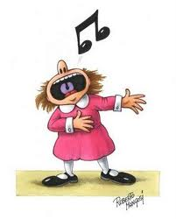
L’altura
Indica si el so és greu, agut o mitjà, i ve determinada per la freqüència fonamental de les ones sonores, mesura en cicles per segon o hertz (Hz).
- vibració lenta = baixa freqüència = so greu.
- vibració ràpida = alta freqüència = so agut.
Perquè els humans puguem percebre un so, aquest ha d'estar comprès entre el rang d'audició de 20 i 20.000 Hz. Per sota d'aquest rang tenim els infrasons i per damunt els ultrasons. A això se li denomina rang de freqüència audible.

Com és representa l’altura en Música ? (1)

De quina manera anomenen els Anglosaxons les notes musicals ? (2)
Però qui va ser el primer pensador en posar nom a les notes musicals ? (Ampliació)

